机电一体化系统设计

课程设计说明书

设计题目 步进电机的驱动电路设计

目录

一、步进电动机与 L298N 驱动电路 1

二、Protel DXP2004 的学习过程及心得 4

三、控制步进电机电路的制作 7

四 、雕刻电路板 8

五、购买及焊接元器件 8

六、编写程序 9

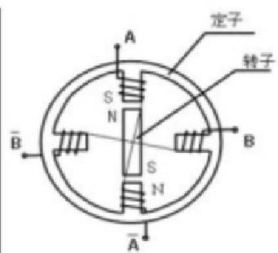
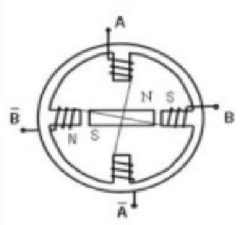
一 、步进电动机与L298N 驱动电路

1、 步进电机的驱动
步进电机是一种用电脉冲信号进行控制，并将电脉冲信号转换成相应的角位 移或线位移的控制电动机。说通俗点，就是给一个电脉冲，步进电动机就转动一 个角度或者前进一步，因此，步进电机也称脉冲电动机。步进电机区别于其他控 制电机的最大特点是，它是通过输入脉冲信号来进行控制的，即电机的总转动角 度由输入脉冲数决定，而电机的转速由脉冲信号频率决定。步进电机是数字控制 电机，它将脉冲信号转变成角位移，因此非常适合于单片机控制。步进电机的角 位移或线位移量与电脉冲个数成正比，它的转速或线速度与电脉冲频率成正比。 在负载能力范围内这些关系不因电源电压、负载大小、环境条件的波动而变化。 通过改变脉冲频率的高低可以在很大范围内实现步进电机的调速，并能进行快速
启动、制动和反转。
如图所示，当A 相通正电压时， A 相线圈将产生如图 (a) 所示的磁性，磁

体将转至如图 (a) 所示的位置；当B 相通正电压 时，同理将迫使磁体转至如图 (b) 所示的位置， 即转过一角度；当 A 相断电时， A 相磁性消失， 磁体将转至如图(c) 所示的位置；当A 相通反电 压时， A相线圈将产生如图 (d) 所示的磁性，磁 体将转至如图(d) 所示的位置，这样便转过半圈。 周而复始，电机便转动起来。电机的正反转由脉 冲的给的顺序而定。电压的正反向可由L298n 实 现，它的电路板电电路如下图所示：(插针P1 可 接步进电机的四根引脚，插针P2 可接单片机的输
出引脚。)

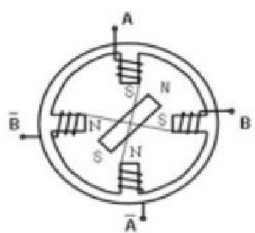
(b)
(a)
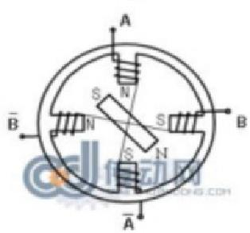
(d)
(c)

步进电机工作原理图

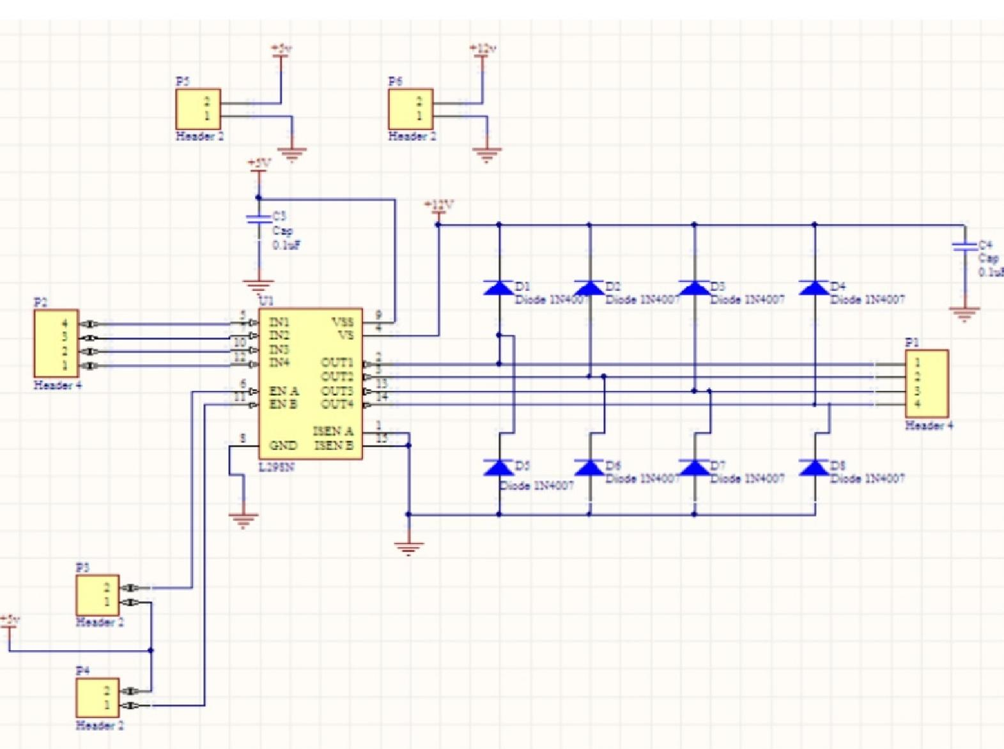

采用 L298N, 则两相步进电机正转的控制逻辑如下表所示：

红：B | 绿：B- | 蓝：A | 黄：A- | B→B-→A→A-
0 | 0 | 0 | 1 | 0001
0 | 1 | 0 | 1 | 0101
0 | 1 | 0 | 0 | 0100
0 | 1 | 1 | 0 | 0110
0 | 0 | 1 | 0 | 0010
1 | 0 | 1 | 0 | 1010
1 | 0 | 0 | 0 | 1000
1 | 0 | 0 | 1 | 1000
0 | 0 | 0 | 1 | 0001
电机反转则只需改变控制字给的顺序即可(反过来送),比如采用单片机的 P1 口控制，其中B(红色线接P1.3) 、B- (绿色线接P1.2) 、A (蓝色线接P1.1)、
A- (黄色线接P1.0) 。 正转时给 P1 口控制字为：00000001B 00000101B 00000100B
00000110B 00000010B 00001010B 00001000B 00001001B,则反转时给 P1 口控制 字 为 00001001 B 00001000B 00001010B 00000010B 00000110B 00000100B
00000101B 00000001B。

2、 恒压恒流桥式2A 驱动芯片 L298N
L298N 是 ST 公司生产的一种高电压、大电流电机驱动芯片。该芯片采用15 脚封装。主要特点是：工作电压高，最高工作电压可达46V; 输出电流大，瞬间

峰值电流可达3A, 持续工作电流为2A; 内含两个H 桥的高电压大电流全桥式驱 动器，可以用来驱动直流电动机和步进电动机、继电器线圈等感性负载；采用标 准逻辑电平信号控制；具有两个使能控制端，在不受输入信号影响的情况下允许 或禁止器件工作有一个逻辑电源输入端，使内部逻辑电路部分在低电压下工作； 可以外接检测电阻，将变化量反馈给控制电路。使用L298N 芯片驱动电机，该芯 片可以驱动两个二相电机，也可以驱动一个四相电机，可以直接通过电源来调节 输出电压；并可以直接用单片机的 I/0 口提供信号；而且电路简单，使用比较方 便。
L298N 可接受标准 TTL 逻辑电平信号 VSS,VSS 可接4 . 5～7 V 电压。4脚 VS 接电源电压， VS 电压范围VIH 为+2 . 5～46 V。输出电流可达2 . 5 A, 可驱 动电感性负载。1脚和15脚下管的发射极分别单独引出以便接入电流采样电阻， 形成电流传感信号。L298 可驱动一个两相步进电机， 电动机每相克分别接在 OUT1,OUT2 和 OUT3,OUT4 之间。5,7,10,12脚接输入控制电平，控制电机的 正反转。EnA,EnB 接控制使能端，控制电机的停转。EnA 为低电平时，输入电平 对电机控制起作用，当 EnA 为高电平，输入电平为高一低，电机正或反转起来。
同为低电平电机停止，同为高电平电机刹停。

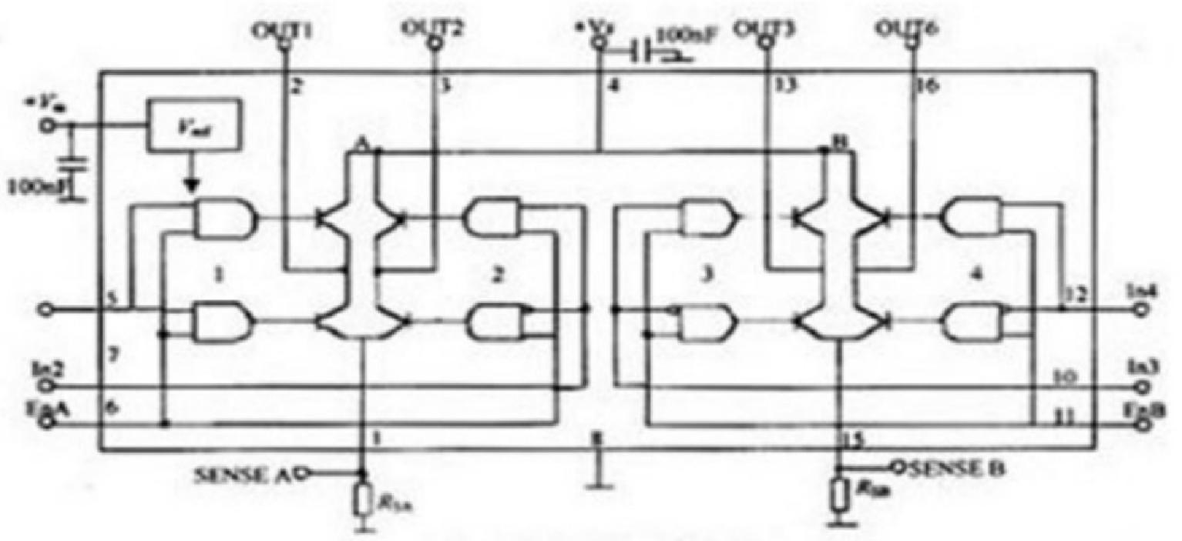

二、 Protel DXP2004 的学习过程及心得
Scope
Available ibraries
◎Lbraries on pathi
○Refine last search

1 、Protel 概述及工作环境
Protel DXP 是 Protel 的最新版本，它采用了全新的设计浏览器，将PCB 图 绘制、拓扑布线、仿真及信号等电路板设计技术更好的整合到一起，使用户以更 加轻松的设计出复杂而优秀的电路板。
启动 Protel DXP, 在其界面里左右两侧有两个面板标签，在左边的面板标签
里面有以下四个选项： filter 、Projects (项目选项，用于显示文件组成结构)、
PCBlibrary 、Nivagator (导航选项)。在右侧包括：库元件标签(选择、添加、
删除元件)。面板标签有锁定显示方式、自动隐藏方式、浮动显示方式等三种显
示方式。设置默认显示方式： View/Desktop Layouts/Default。新建一个项目设
计文件( .prjpcb):file/new/Project/PCB Project, 单击右键保存。新建一个 原理图设计文件： file/new/Schematic, 单击右键保存。新建一个 PCB设计文件： file/new/PCB, 单击右键保存。新建一个 PCB 库文件： file/new/Library/PCB
Library, 单击右键保存。新建一个原理图库文件：file/new/Library/Schematic
Library, 单击右键保存。
2、 原理图编辑器的使用
图纸参数设置： Design/Document Options
栅格可分为：捕捉栅格、可视栅格、电气栅格。通过 Change System Font 可
以改变字体格式。 Standard Style 设置图纸大小(默认A4)。
滚动滚轮可以上下移动原理图，按住右键不动可以移动原理图(99 SE 不具 有的功能)。单击Page Up键可以放大一倍，单击Page Down 则缩小一倍。通过 View 菜单可以设置更多的视图显示大小。
选中元器件：单击左键，出现绿色虚方框。用窗口拉出方框，可选中多个元
器件。
选中元器件后，按Ctrl+C 键进行复制操作，在空白处再按Ctrl+V 键进行操 作，按 Delete 键，进行删除。
移动元器件：按住左键并拖动。
旋转元器件：按住左键，同时按一次空格键。
左右对称：按住左键，同时按一次X 键。
上下对称：按住左键，同时按一次Y 键。
单击左侧的库文件 Schlib.SchLib, 找到相应元件后点击Place, 单击鼠标左 键放置，跳出右侧对话框，选择“Yes”,否则在PCB 中不能显示出。可重复放置， 单击右键退出，双击跳出属性对话框。

单击工具栏上的连接导线快捷按钮三，可以进行元器件之间的连接导线， 单击右键退出连线状态。当需要连接导线的两元器件相隔较远时，可以用网络标 号进行连接导线，单击工具栏上放置网络标号快捷按钮 ，单击要连接的导线
接头，双击它可以编辑其属性(注意：连接的导线网络标号要一致)。
单击工具栏上的接地符号的快捷按钮= ,可以画接地

Uomponent Eroperbes
Component Properbes

Top Layer | V
000
2680mil
3740mil
Standard | V
0mil

Layer
Rotation
X-Location Y-Location
Type
Height
Lock Prims
Locked
☑
☑

符号。单击工具栏上的电源符号的快捷按钮毕，可以画电源符号，可以用“VCC5V”
标志5V 的电源。
使用 “Search” 时 ，Scope 的第二个选项打勾，如图所示。

3、PCB 编辑器的使用
新建一个 PCB 设计文件有三种方法： file/new/PCB; 使用向导；使用模板 生成。
PCB 印制电路板概述： 一般可分为单层板、双层板、多层板(铜膜、玻璃纤 维)。层数的设置： Design/layer Stack Manager/Menu/Example layer Stacks
PCB 编辑器环境参数设定： Design/Board Options, 如图所示。
PCB 编辑器系统参数设定： Tools/preferences, 如图所示。
选取、移动、删除等操作跟原理图编辑方法一致。

双击元器件，编辑所要改 变属性的元器件的属性，如 右图所示，其中 Text 代表 元器件的标号，图中电阻值 为1K, 并且将下方的 Hide 的打勾去掉，单击 “OK” 即 可。

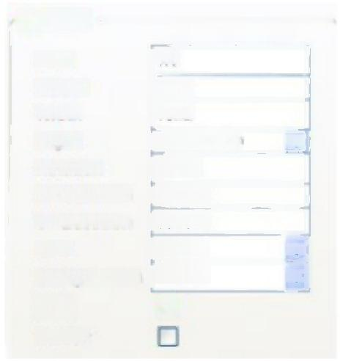

Comment  Text  Height  Width  Layer  Rotation  X-Location  Y-Location  Font  Autoposition  hide  Mirror | 1K  60mi  10ml  Top Overlay  0.000  2620ml  3565ml  Defaut  Manual  回 | V  V  V

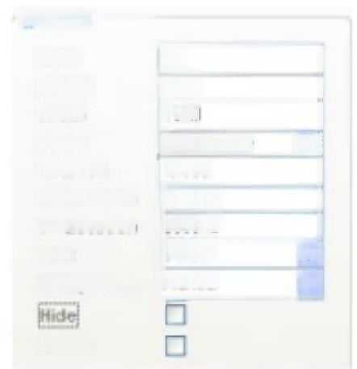
Commert
Text
Height
Width
Layer
Rotation
X-Location Y.Location
Font
Autoposition

Mirror

1K
60mil
10mil
Top Overlay
0.000
2620ml
3565ml
Defaut
Manual

√

V
V

测量管脚之间的距离：Place/Dimension/Linear
锁定元器件：将属性的 Locked 打勾，如下图所示。
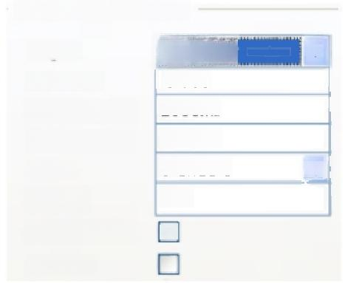
Layer
Rotation
X-Location
Y-Location Type
Height
Lock Prims
Locked
ogLee
0.000
2680mi
3740mi
Standard
0mil
☑
V
V
未锁定元器件 锁定元器件

连接导线 时，按住 Shift+ 空格键，可以改变拐弯形式，由45度变为圆 弧形式。双击导线，可以编辑导线宽度等属性。在导线末端按“*”,导线由上层
连到下层。

4、PCB印制电路板设计实例学习
在原理图中， Design/Update PCB Document PCB1.PCBDOC,更新 PCB编辑器。
布局可分为：自动布局、手动布局。
自动布局： 在 PCB1.PCBDOC 中 ，Tools/Component Placement/Auto Placer 如下图所示，有成组放置和统计放置(后者适合元器件比较多的场合)。在自动

布局之前，应该通过“Place/line”, 画出自动布局限制范围的矩形区域。
自动布局
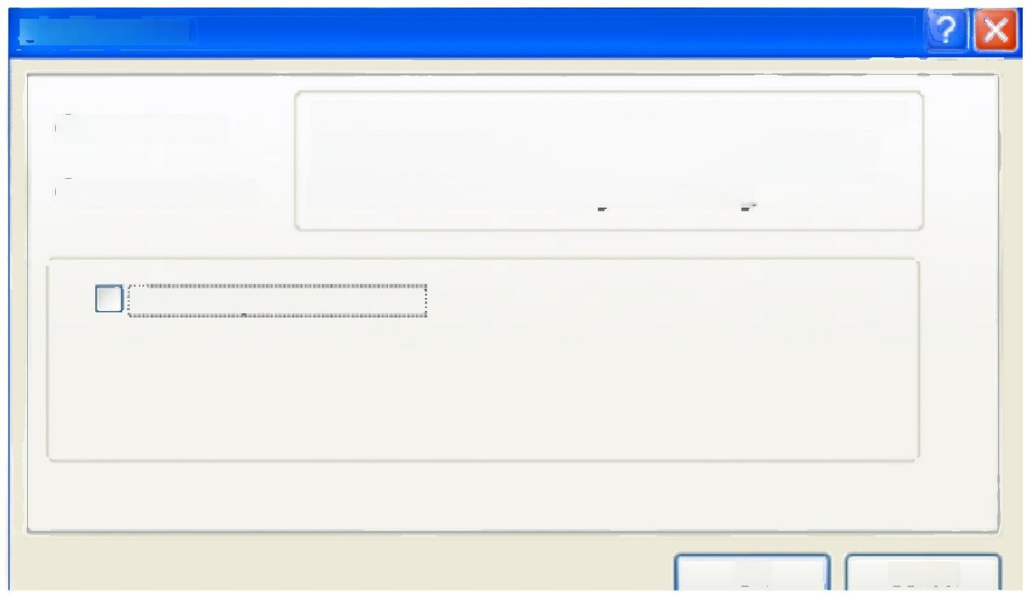
Auto Place

Cluster-based autoplacer·groups components into clusters by connectivty,then places clusters geometrically.More
suited to designs with a lower component count.Set the Placement Rules in the Design Rules dialog.

Quick Component Placement

Cancel
◎Cluster Placer

○ Statistical Placer
OK

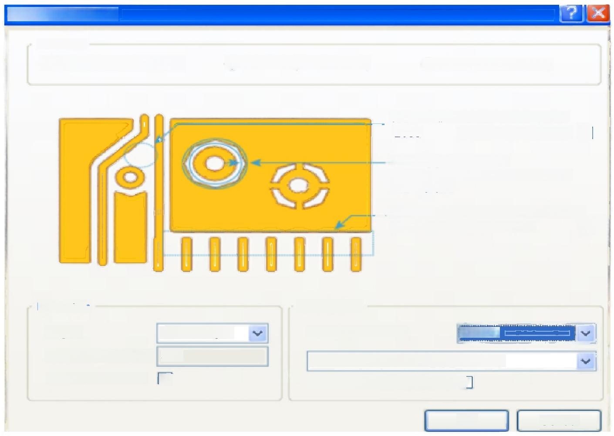
布线规则设置： Design/Rules, 一般采用默认设置即可。
布线方式：自动布线、手动布线。
自动布线： Auto Route/Al1, 采用默认设置，单击 “Route Al1” 确定。
一般采用自动布线和手动布线相结合的方式。Auto Route/Net 进行局部元 器件自动布线。

手动布线：单击工具栏上的快捷按钮 ，进行手动布线。
敷铜操作：单击工具栏上的快捷按钮■ A, 跳出下图对话框，进行敷铜，
敷铜对话框
Polygon Pour

Fill Mode
◎Solid [Copper Regions]

Remove lslands Less Than
2500 [sq.mils]In Area ☑
Arc Approximation
Maximum Deviation From Perfect Arc 0.5mil
Remove Necks When Copper
Width Less Than 5mil ☑

Properties Net Options
Layer Bottom Layer Connect to Net No Net

Min Prim Length 3mil | Pour Over Same Net Polygons Only
Lock Primitives ☑ | Remove Dead Copper C

OK Cancel
OHatched [Tracks/Arcs] O None [Outlines Only]

A 日

单击 “OK”, 画出矩形区域，则在其内部完成敷铜操作。

5、 创建元器件封装
元器件封装是元器件在电路板上的外形与引脚之间的关系图。它是 Protel 中的元器件跟实际的元器件对应的纽带，它要依据实际元器件的尺寸和焊盘间距 来制作，它是以 PCB 库文件的形式保存的。
,依次是放置直线、防止焊盘、放置过孔快捷按钮。

三、 控制步进电机电路的制作

1、 原理图的绘制

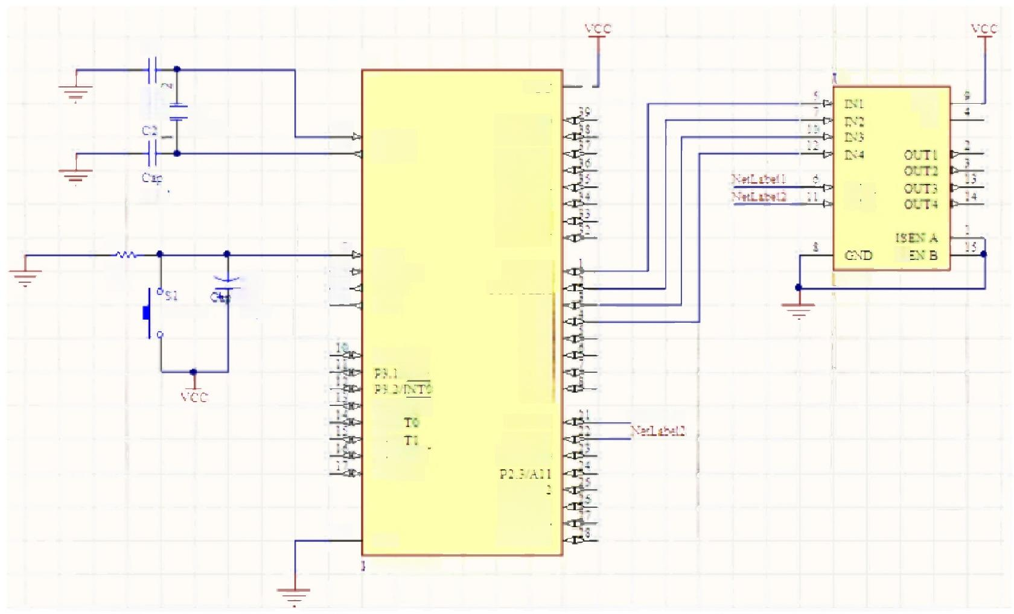

Vcc  P0.0 ADO  P0.1/AD1  P0.2AD2  P0.3/AD3  P0.4/AD4  P0.5AD5  P0.6AD6  P0.7 AD7  P1.0T2  P1 .1/T2EX  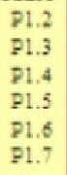  P2.0A8  P2.1/A9 | 40  vss  Vs  EN  EN  ISE  L2gsx  NetLabel1  _
P2. 2.A10

P2.4A1:
P2.5A13
P2.6A14
7 - A13


XTAL1
XTAL2

31  30 | BST  EAVPP PSEN  ALE

P3 .0/RxD
/TxD

P3.3/TNT1 P3.4/
召 .5
宫 .6/R 马S.7/RD

20 Vss
P89C31X2BN
C1

Cap
33pE ]Y1
XTAL

33pF

R!
Rnl
10K
SW-PB
C3
Foll
19。 18
10pF

电路基本功能：
以上电路负责将 PC 机上的 MACH3 软件送出的控制信号分别传送至X,Y 轴 的驱动器，根据控制信号控制电机的转速、位置和方向。并把X,Y 轴上限位开
关的信号转换成 EStop 信号和原点信号反馈给MACH3 软件进行控制。
相关元器件：

以上内容仅为本文档的试下载部分，为可阅读页数的一半内容。如要下载或阅读全文，请访问：https://d.book118.com/235000321143011042

